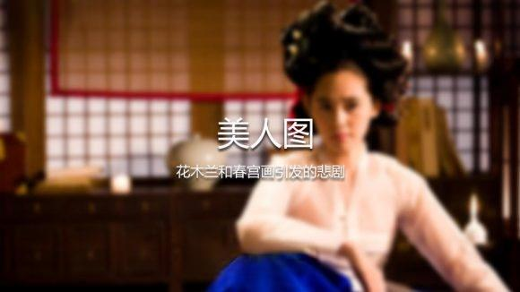
正片开始
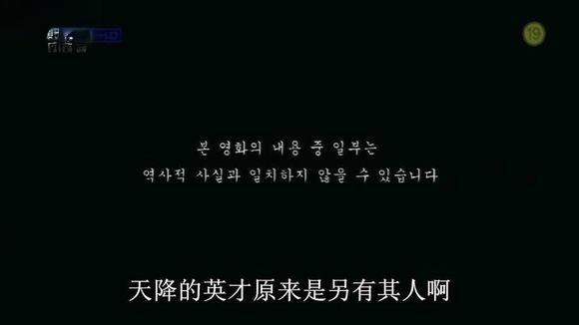
一群人围坐在一起，先闻其声，不住的称赞。
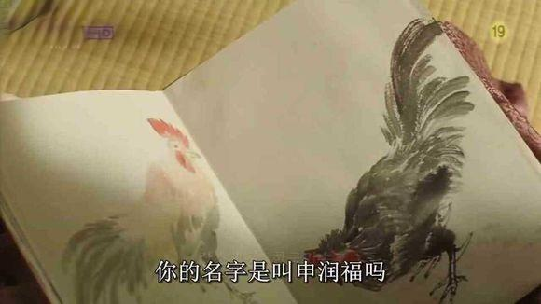
最先看到的，是几张传神的画作。
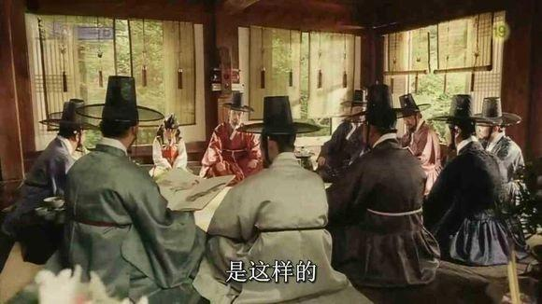
一群达官显贵正在品评画工申汉枰家的儿子”绘画神童“的画作
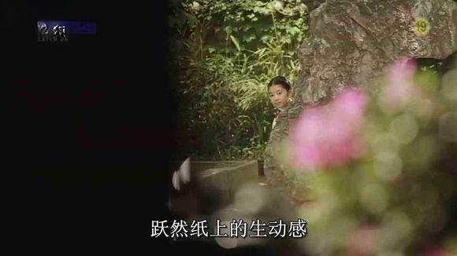
不远处，一个小姑娘偷偷的窥看，她是申润福的妹妹
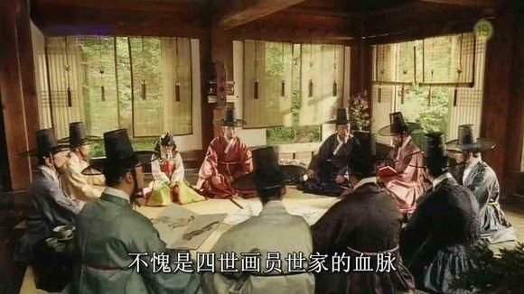
申润福的“画”，赢得了大家的一致赞誉。
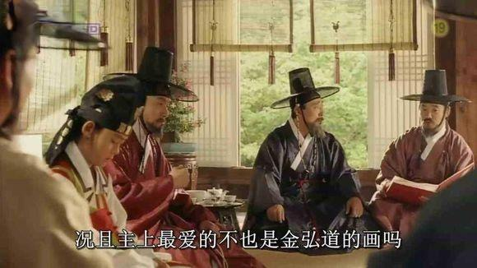
一片赞誉声中，有人不合时宜的提及了当红画师金弘道
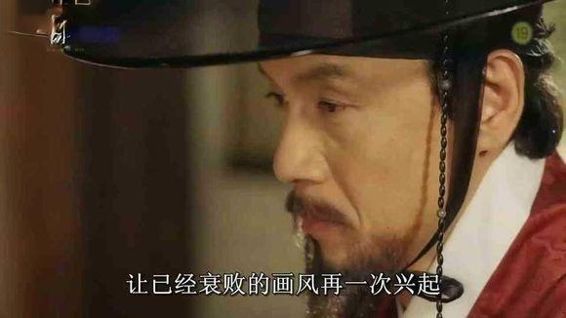
申金两人不合（可能两人作画风格不同遭排挤），身为画工署弃卒的申汉枰有点尴尬
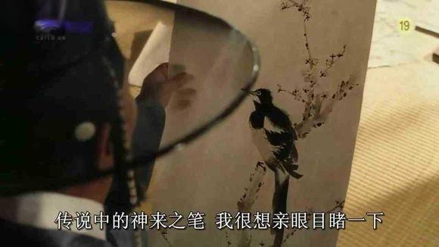
尴尬之际有人解围，提议让天才少年润福当场作画，以供大家品鉴
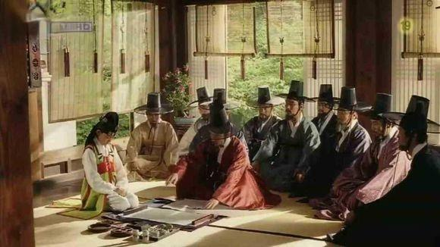
很快，画具就准备好了。
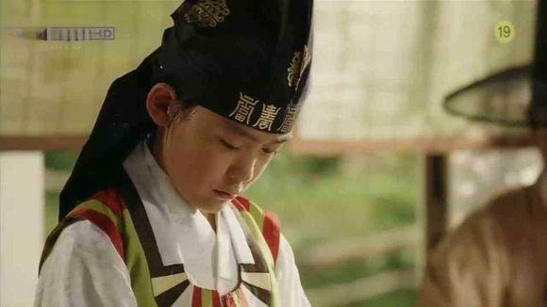
申润福很是紧张，有些不安的迟疑
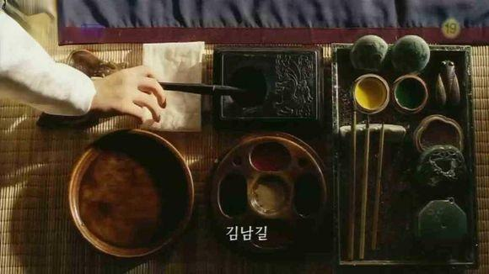
影片在道具细节上很用心，据说动用了高达八亿韩元的历史文物。
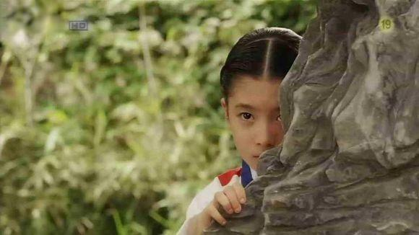
小姑娘来个特显，本来笑盈盈的听大家扯谈，看到这里，小姑娘比哥哥还紧张似的，抿着嘴，躲到了假山后
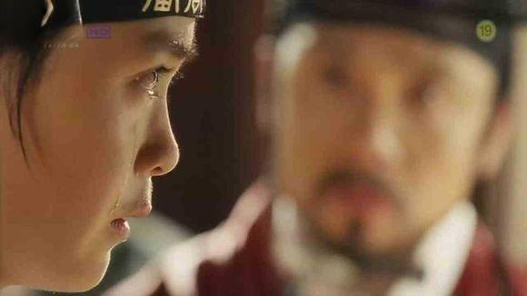
润福不知何故哭了起来，原本他根本就不喜欢画画，那些画根本就不是出自他之手
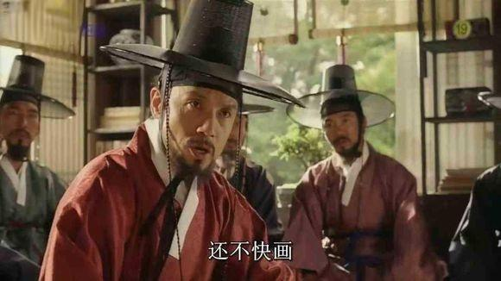
申父在同僚窸窸窣窣的碎语中，呵斥儿子快下笔
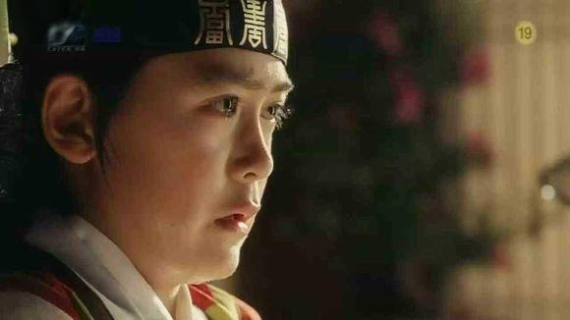
作弊即将被揭穿，少年吓到战战兢兢，又被父亲凶了一下，少年吓破了胆
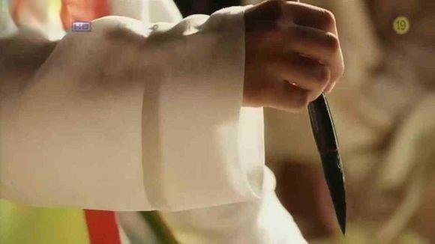
少年哆哆嗦嗦的不敢落笔
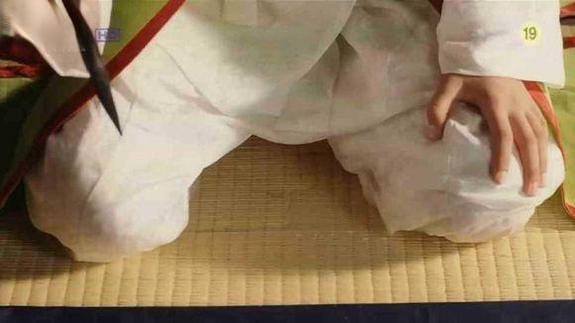
申润福尿失禁了
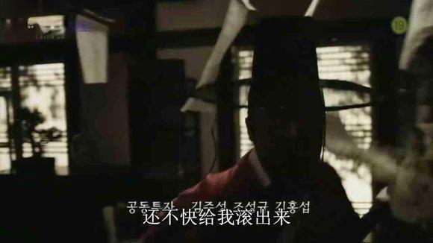
画面一转，申父怒气冲冲的想教训儿子
在同僚面前丢脸，申父暴怒，可是还有让他更悲剧的事

